 KHOA CÔNG NGHỆ THÔNG TIN

TRƯỜNG ĐẠI HỌC THỦY LỢI



**BÁO CÁO THỰC HÀNH**

Đề tài:

**CÔNG NGHỆ WEB**

Giảng viên hướng dẫn: Kiều Tuấn Dũng

Sinh viên thực hiện: Nguyễn Tuấn Minh

Trần Văn Quang

Lớp: 60HT

**Mục Lục**

1.TỔNG QUAN VỀ PROJECT

1.1.-GIỚI THIỆU CHUNG VỀ WEBSITE.

1.2-DANH SÁCH CÁC CHỨC NĂNG ĐÃ THỰC HIỆN HOÀN THIỆN.

2. LƯỢC ĐỒ CSDL VÀ CHI TIẾT CÁC BẢNG.

3. HÌNH ẢNH KẾT QUẢ CÁC CHỨC NĂNG ĐÃ THỰC HIỆN ĐƯỢC.

Phân chia công việc nhóm

|  |  |
| --- | --- |
| 1851161872-Nguyễn Tuấn Minh - 1851161308-Trần Văn Quang | |
| -UP bài lên GITHUB  -Nhóm trưởng  -Thiết kế login  -Thêm chức năng xóa,crud  -Tạo database user-post  -Thiết kế user | -Viết báo cáo  - Thiết kế font-end trang admin  -Thêm chức năng thêm,sửa  -Hoàn thiện lại phần font-end và thêm 1 vài các trang con |
| Trang web xây dựng: <https://daotao.uneti.edu.vn/>  Link githud:https://github.com/tuanminh1234/CSE485_1851161872_NguyenTuanMinh | |

**1,TỔNG QUAN VỀ PROJECT**

**1.1,GIỚI THIỆU CHUNG VỀ WEBSITE.**

-Ngày nay, việc ứng dụng công nghệ thông tin đã trở nên phổ biến trong hầu hết mọi cơ quan hành chính sự nghiệp, các tổ chức, cánhận…

-Đặc biệt là việc áp dụng các giải pháp côngnghệ tin học vào trong các trường học nói chung, trung học phổ thông nói riêng. Với sự phát triển của công nghệ thông tin

trong nước và trên thế giới ngày một cao, nhu cầu các trường trung học phổ thông

có trang web riêng của mình ngày càng cao.

-Việc xây dựng trang web cho trường trung học phổ thông nhằm quảng bá về trường cho mọi đối tượng người sử dụng; quản lý và tra cứu điểm của từng học sinh, hỗ trợ học sinh trong việc tiếp cận các thông tin .

**\*MỤC ĐÍCH CỦA ĐỀ TÀI :**

-Đối với một người là giáo viên trong trường thì có thể xem các thông tin mới nhất của trường, của nghành; có thể đưa các tài liệu hỗ trợ giảng day lên trang web cũng nhưcó thể lấy tài liệu có trên tài nguyên mạng, xem thời khoá biểu, xem kiểm tra lí lịchcủa những học sinh.

-Đối với học sinh có thể xem các thông tin, các hoạt động của nhà trường, của

nghành giáo dục. tra cứu điểm học tập của mình trong các năm học, có thể tao đổi

các thông tin về học tập…

-Đối với phụ huynh học sinh có thể theo dõi tinh hình học tập của con em mình và

theo dõi các hoạt động của nhà trường.

**1.2 - Danh sách các chức năng đã thực hiện hoàn thiện**

a. Phần Guest

- Hiển thị Danh sách bài viết.

- Đăng nhập/Đăng kí hệ thống

- Phân trang

b. Phần Quản trị

- Quản trị người dùng: Liệt kê/Thêm/Sửa/Xóa

- Quản trị bài viết: Liệt kê/Thêm/Sửa

-

**2. LƯỢC ĐỒ CSDL VÀ CHI TIẾT CÁC BẢNG.**

**\*Chi tiết các bảng**

|  |  |  |  |
| --- | --- | --- | --- |
| Quan hệ | Thuộc tính | Diễn giải | Kiểu dữ liệu |
| User | Id | Id | Int(11) |
| Username | Họ tên | Varchar(255) |
| Password | mật khẩu | Varchar(255) |
| Level | Phân cấp | Int(11) |
| Status |  | Int(11) |
| post | Id | Mã nhân viên | Int(11) |
| Title | Họ tên | Varchar(255) |
| Image | Ngày sinh | Varchar(255) |
| content | Địa chỉ | text |

**\*Lược đồ CSDL**

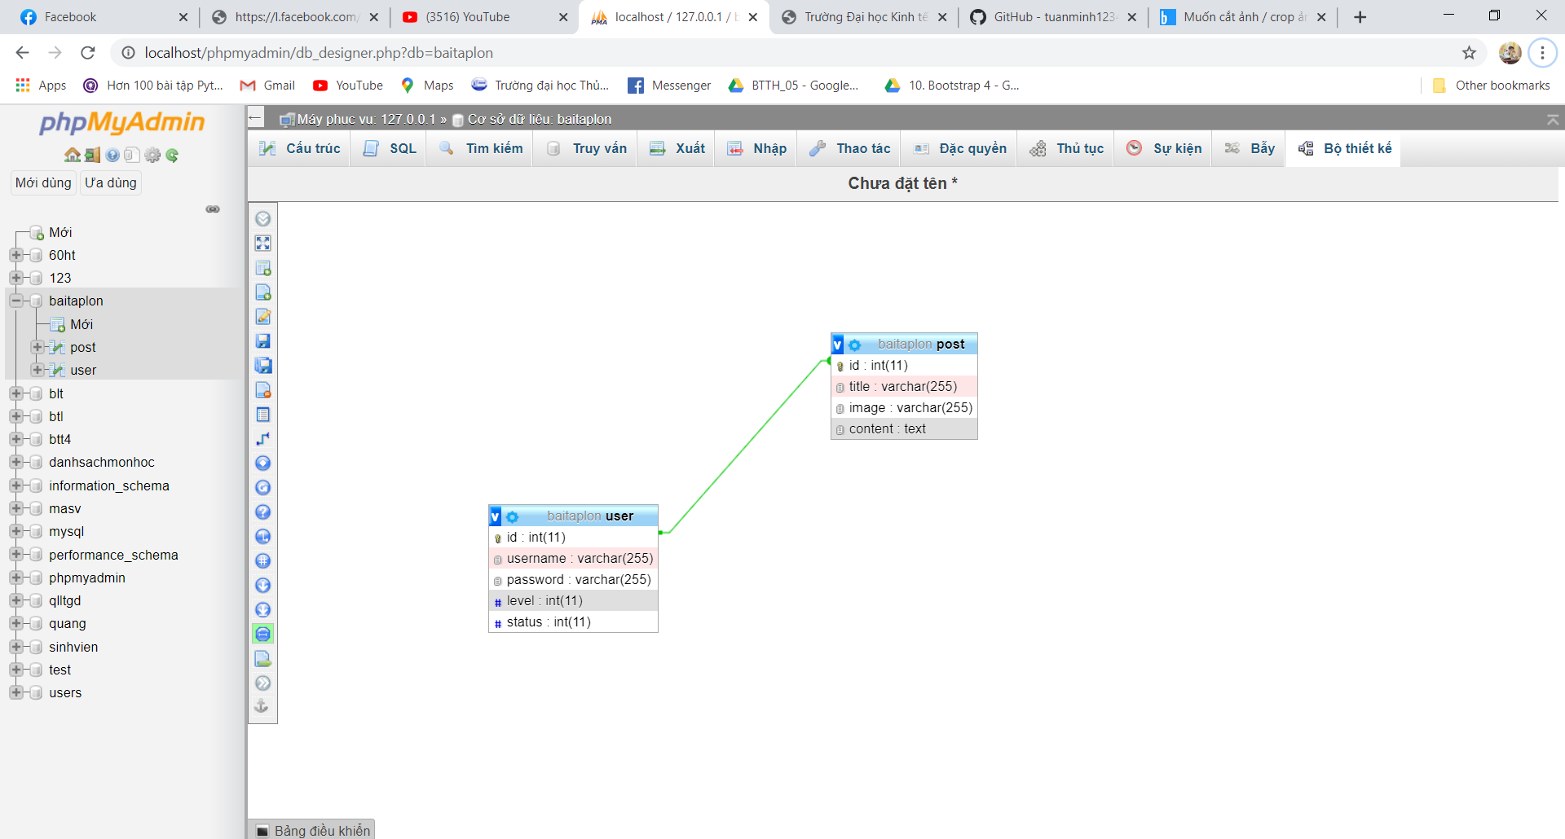

**3. HÌNH ẢNH KẾT QUẢ CÁC CHỨC NĂNG ĐÃ THỰC HIỆN ĐƯỢC**.

*Giao diện trang web.

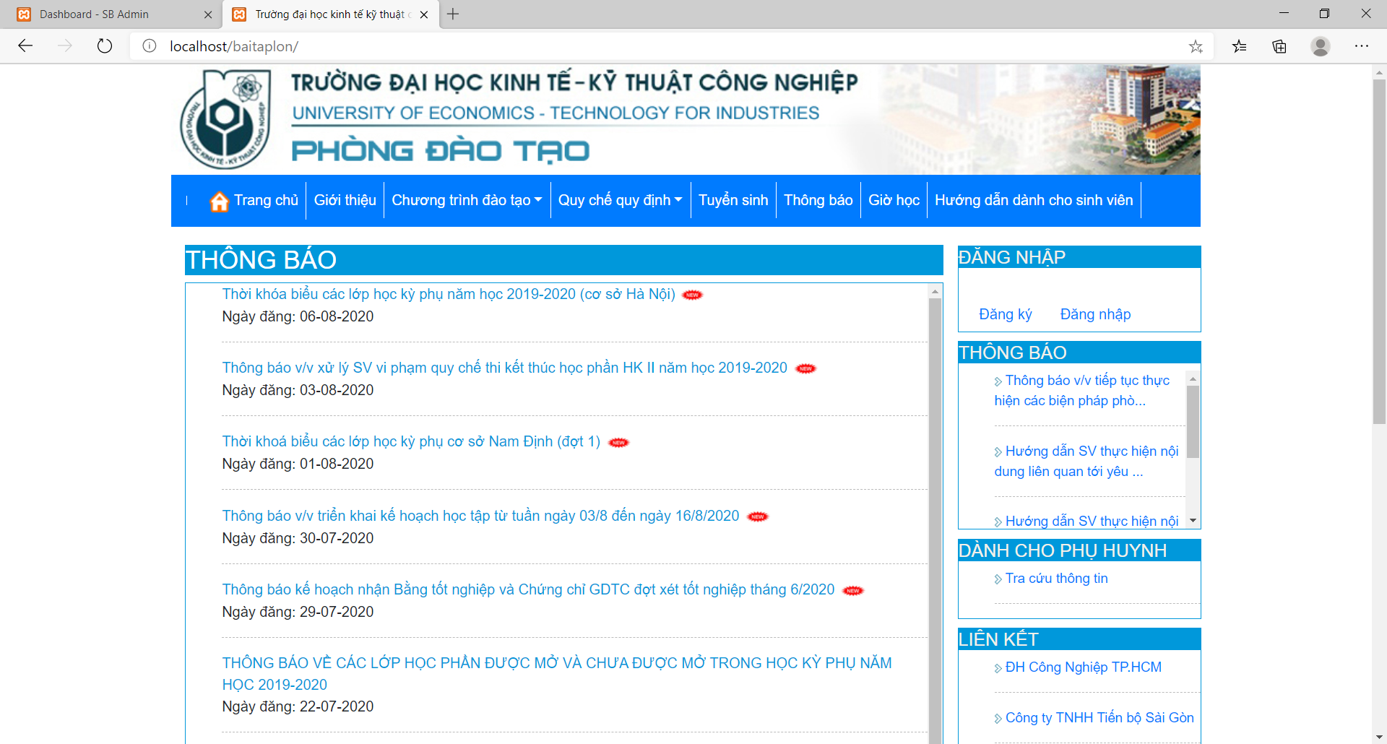

*Login

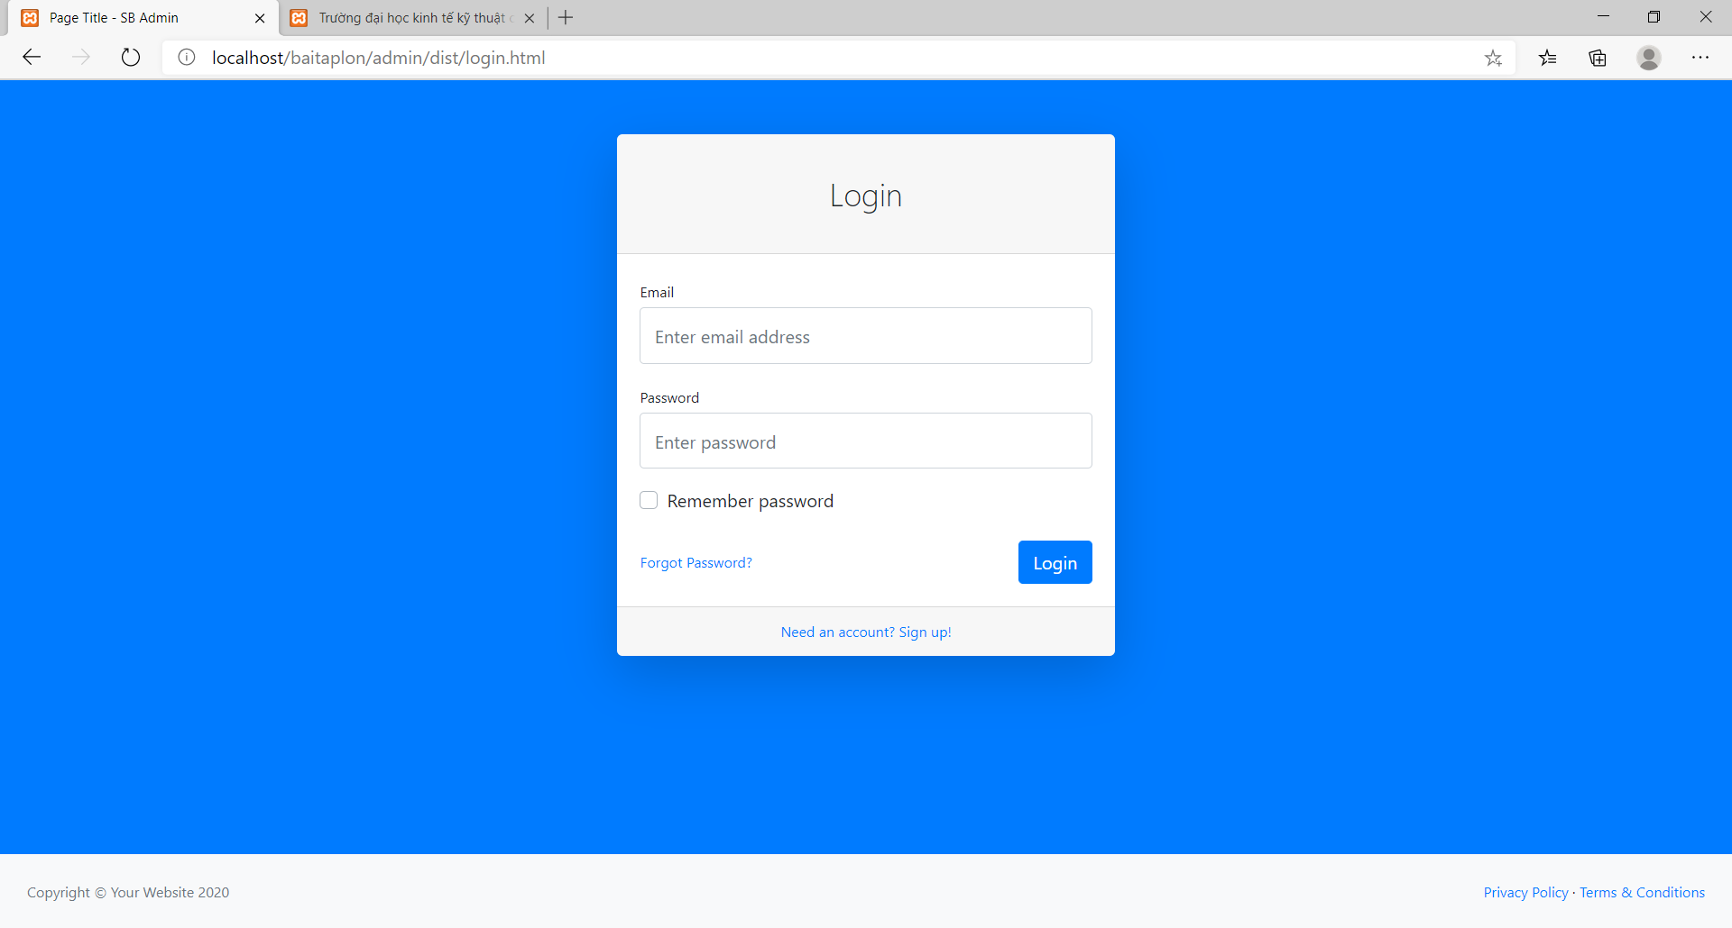

*Admin

